Отчёт работы с детьми по экологическому воспитанию в подготовительной к школе группе №11.

В наши дни, когда мир находится на грани экологической беды, экологическое воспитание, как никогда, является одной из актуальных проблем современности.
Мир природы удивителен и прекрасен. Однако далеко не все способны видеть эту красоту: многообразие цвета, форм, разнообразие красок неба, листьев, воды… умение «смотреть» и «видеть», «слушать» и «слышать» не развивается само собой, не дается от рождения в готовом виде, а воспитывается.
Главная целью экологического воспитания в дошкольном возрасте – воспитание гуманного отношения к окружающей природе.
В нашей группе не прекращается разнообразная работа по экологическому воспитанию с детьми.
В группе имеется уголок природы, где находятся комнатные растения. В уголке природы дети знакомятся с условиями, необходимыми для роста и развития растений, наблюдают и ухаживают за ними. Самостоятельно отмечают погоду в календаре природы.
Для экологического воспитания детей широко использовались прогулки,
во время которых знакомила детей с изменениями природы по сезонам.
На прогулках организовывались игры с природным материалом (песок, вода, листья, плоды).
Играя, ребёнок познает многоликий мир природы, учиться общаться с животными и растениями, взаимодействовать с предметами неживой природы. Игра – это способ осмысления окружающего мира и своего места в нем. Усвоение знаний о природе при помощи игры, вызывающей переживание ребят, не может не оказать влияния на формирование у них бережного и внимательного отношения к объектам растительного мира.
Для таких игр на участке имеется оборудование: песочница, ведерки, совочки, формочки, небольшая емкость с водой.
Именно на прогулке дети знакомятся со свойствами песка, земли, воды. Кроме этого используются разнообразные игровые упражнения: «Найди по описанию», «Что, где растёт», «Узнай и назови», «Вершки - корешки», «Загадки о животных, растениях», на узнавание деревьев, кустарников, цветов, животных (по звукам, следам и т. д.). Дети очень любят играть в игры с игрушками, приводимыми в движение ветром, определять силу и направление ветра, его контрастность.
На прогулках с ребятами, наш маршрут проходил по экологической тропе. Экологическая тропа выполняет познавательную, развивающую, эстетическую и оздоровительную функцию. Организуя экскурсию по тропе мы с детьми наблюдали за деревьями, кустарники разных пород, разного возраста (ель, берёза, кудрявая ива, и т.д.).

Летом мы с детьми с удовольствием ухаживаем за огородом, что приносит детям удовольствие и позитивное настроение. Они радуются, когда появлялись всходы и первые овощи.

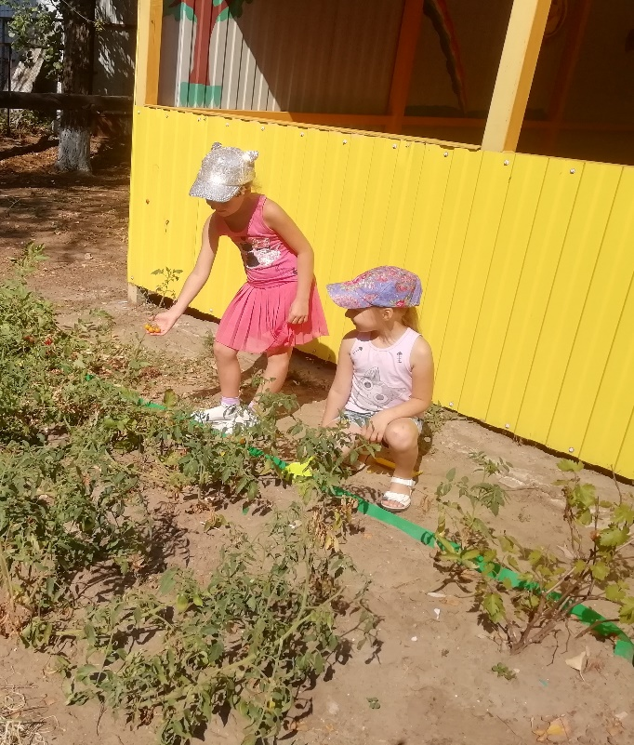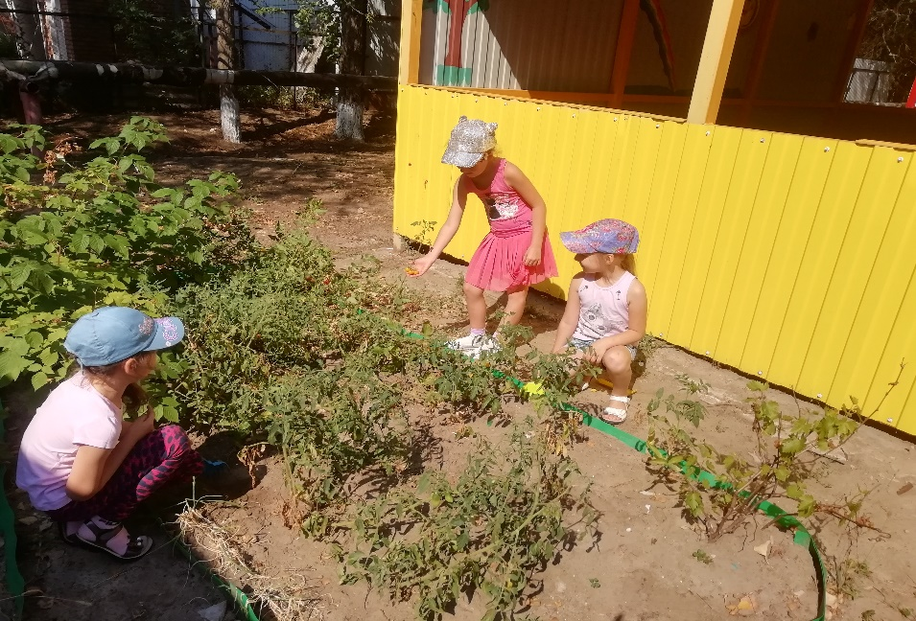
С детьми проводились беседы о каждом овоще с нашего огорода и о витаминах, содержащихся в них.
Для систематизации полученных знаний использовалось чтение художественных произведений, беседы, рассматривание картин и иллюстраций. После чтения с детьми проводились беседы. Очень приятно, когда дети задают вопросы, где проявляется у них забота и любовь о друзьях наших меньших: «А его кто-нибудь спасёт?», «А они не замёрзнут?», «А почему ему никто не помог?» Очень важно донести до детей смысл произведения.
Дети стали более эмоционально отзывчивы, они умеют видеть красоту окружающих объектов и выражать свое отношение в художественно-творческой деятельности.
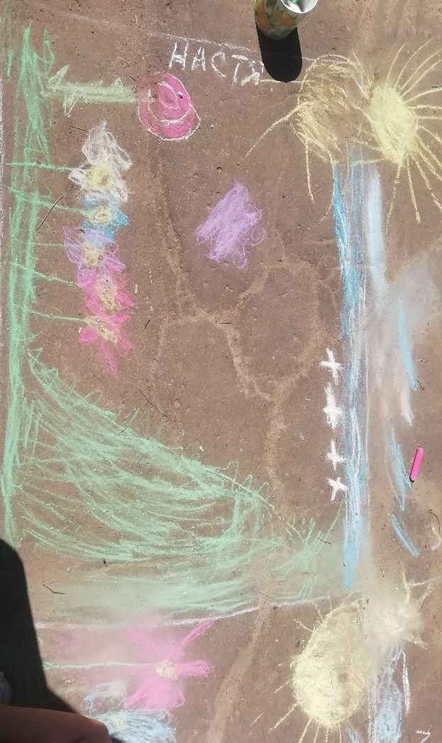
Также с детьми мы наблюдали за лечинками майского жука. И для детей это был восторг.
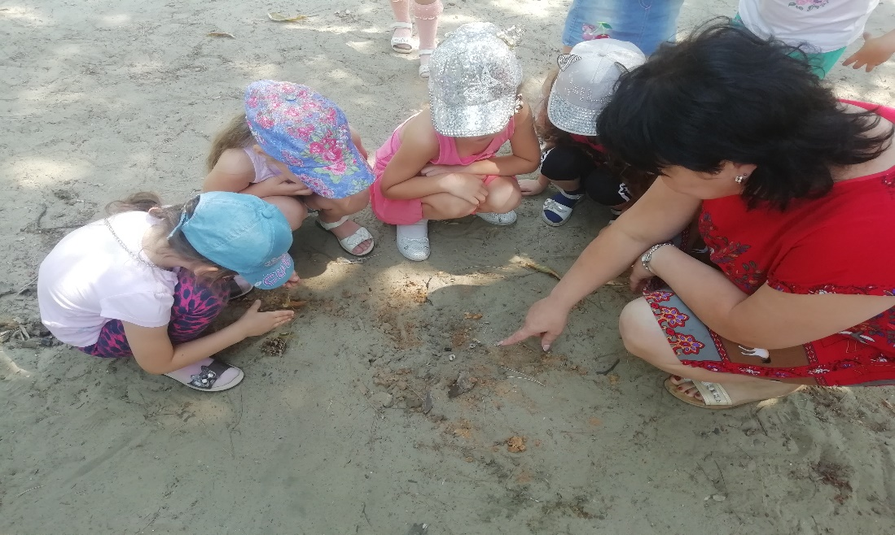
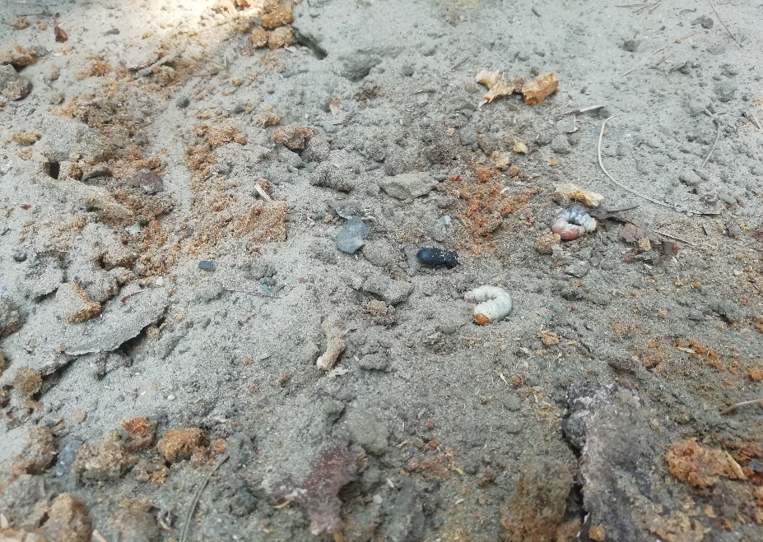
Очень тесно ведём работу по экологическому воспитанию с семьёй.
Только опираясь на семью, только совместными усилиями мы можем решить главную задачу-воспитание человека с большой буквы, человека экологически грамотного.
Хочется верить, что любовь к родной природе останется в сердцах наших воспитанников на долгие годы и поможет им жить в гармонии с окружающим миром.

